春季「感冒、咳嗽、流涕」不吃药，中医几招全解决！
资讯最前沿自媒体 2017-03-19

春季是感冒的多发季节，室内外的温差、早晚的气温变化，都很容易让人着凉感冒。
公车上、办公室里此起彼伏的咳嗽声、鼻涕声，都提醒着慎防感冒。不少人得了感冒立即吃药、输液；甚至有些人硬扛着，直到它自然痊愈？但不管怎样，恐怕很多人都想对感冒据而远之。

鼻塞、流鼻涕、打喷嚏
鱼际是肺经的一个穴位，常搓刺激鱼际穴可以防治感冒、咳嗽、哮喘、气管炎等，同时还有清肺、利咽的功效。

防感冒

止咳嗽

治哮喘

利咽喉

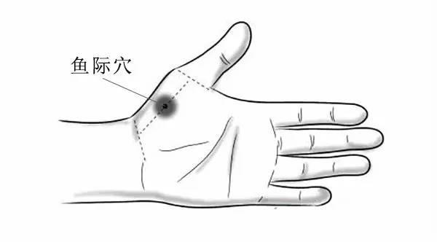
如果已有鼻塞、流鼻涕、打喷嚏等鼻子症状，不仅要搓手，还得按摩鼻子。

按摩鼻子
鼻子两侧分别有迎香穴与鼻通穴。依次按摩两个穴位，可有效缓解鼻塞、流鼻涕等症状。
迎香是人体腧穴之一，有疏散风热、通利鼻窍的作用；鼻通穴又名上迎香，在鼻孔两侧。

通鼻塞

止流涕

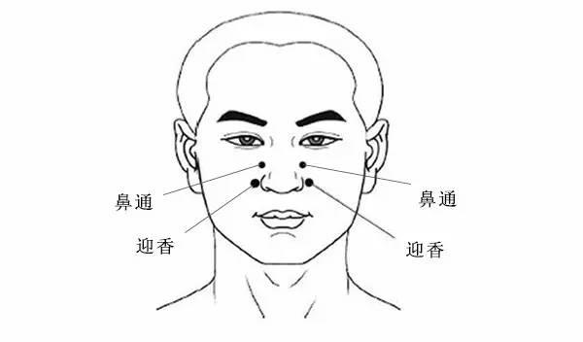
第一节：

双手食指放在鼻翼两侧，上下来回搓百次，感到鼻翼和鼻腔内有热感，效果才好，能促进鼻粘膜的血液循环，通畅经络。

第二节：

双手对搓，搓得火热火热，用手掌轻轻覆盖在脸上，停留至热度消散，连续做10次。

小提示：
1、一定要把鼻子搓热效果才好。
2、持续几天后，打喷嚏的情况可能会增加，这是身体在排寒气，不必担心。
3、避免吃凉的食物和太多的水果，会影响效果。


嗓子痛
喉痛、咽炎往往因为肺胃蕴热，火热上炎结于咽喉而发病。
【按天突穴】
中医认为，此穴在结喉下宛宛中，主治咽喉疾病，针此能通利肺气，使之爽利通畅，因名天突。
可用中指指端按揉天突穴100次，手法轻柔，有酸胀感为佳，按揉时想咳嗽要咳出来。
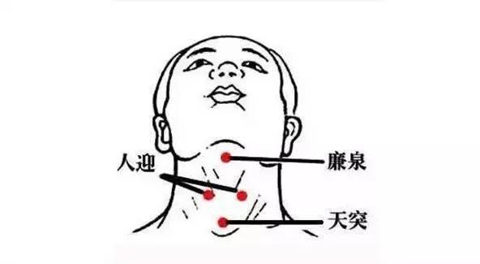
【淡盐水漱口】
将7.5克（一小勺）盐溶解在250毫升水中，缓慢水口可以缓解咽喉肿痛，每隔6~8小时漱口一次，症状会有所缓解
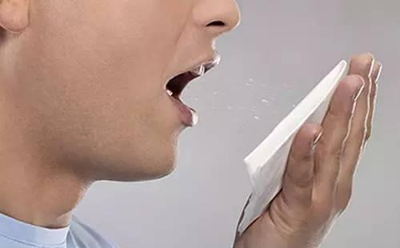

咳嗽
冬季感冒，嗓子痛要不及时解决，接着很容易就开始咳嗽起来。有个妙招，对咳嗽初犯效果特别好。
【糖蒸豆腐】
把豆腐切片，一层层放。每层撒一层糖，扣上碗蒸20分钟。主要喝蒸出来的水。寒用红糖，热用白糖。分不清寒热，红糖白糖各半。无副作用的。关键豆腐要用石膏豆腐最好。每天两次。
咳嗽分寒热，此招具有清热，生津，润燥，各种咳嗽均可。
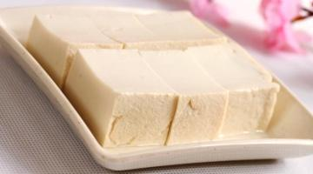
【止咳糖浆】
咳嗽是身体清楚外源性物质的一种手段，但剧烈的咳嗽会影响睡眠或导致胸痛，在咳嗽剧烈的时候最好喝点止咳糖浆。
当然，咳嗽伴有发热、痰中带血，咳到肺都要出来的，请赶紧看医生。
若平时能注意预防保护，或在感冒初发的时候及时进行饮食和生活习惯的调整，可以把感冒带来的不适降到最低。

